1. Teniendo en cuenta la salida que te genera el comando ps -lx | more responde a las siguientes preguntas:
• ¿número de procesos creados para ejecutar el comando?

Son 2: ps lx y more. Podemos entender que son 3, si contamos el bash
0 1000 2730 2722 20 0 19512 5012 do_wai Ss pts/0 0:00 bash
0 1000 2736 2730 20 0 20132 3264 - R+ pts/0 0:00 ps lx
0 1000 2737 2730 20 0 17372 2436 wait_w S+ pts/0 0:00 more
• ¿que proceso es el proceso padre de cada uno de los procesos creados?

El padre de estos procesos es el bash, se puede comprobar porque su PPID es el mismo PID que el del proceso de padre (2730).

2. Visualiza el subárbol de procesos que parte de tu proceso shell junto con el PID y la lista de argumentos que los ha originado.

Con htop:
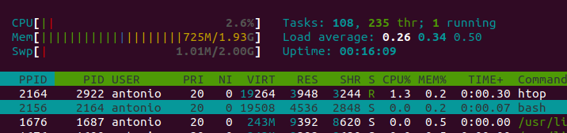
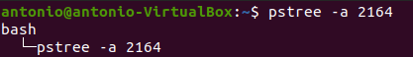

3. Usando el comando htop realiza las siguientes acciones:
• Ordena los procesos por la columna %CPU para comprobar los que consumen más CPU.
• Añade una columna más con el PPID de los procesos a la información que muestra.
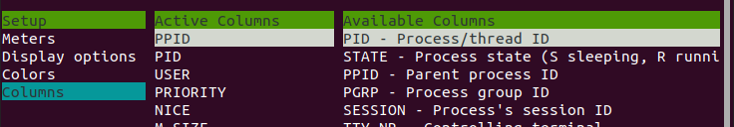
• Haz que la prioridad NICE del proceso que ejecuta el comando htop tenga el valor 10.
(Filter- htop)
nice -n 10 htop
• Ordena los procesos de forma descendente teniendo en cuenta su PID
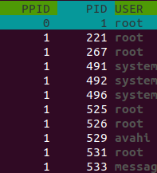

4. Copia el siguiente programa y ejecútalo de forma interactiva.
#!/bin/bash
min=1
max=100000
resultado=0
for i in `seq $min $max`
do
resultado=$(expr $resultado + 1)
done
echo "El resultado es: " $resultado

¿Que mensaje te ha generado?
A continuación, realiza las siguientes acciones:
• cambia el parámetro max a 1000000 y haz tres copias del programa con nombres diferentes.
cp ejer4 ejer4_2
cp ejer4 ejer4_3
• Ejecuta los tres programas como tareas de fondo con valores de prioridad NICE de 0, 10 y 19.
nice -n 0 sh ejer4&
nice -n 0 sh ejer4_2&
nice -n 0 sh ejer4_3&

• En otro terminal ejecuta el comando htop para ver el tiempo de CPU que se le está asignando a cada proceso.
• Modifica para cualquiera de los tres programas lanzados como tarea de fondo su valor de prioridad de NICE a -10.
En htop se selecciona el proceso a modificar y pulsando F8 se modifica el valor nice de 1 en 1.

5. Usando el comando kill cierra la terminal.

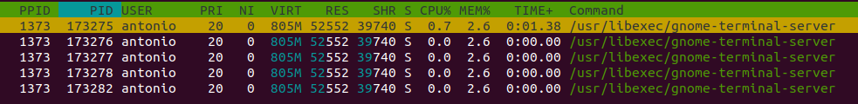
sudo kill 173275

6. Usando el programa del ejercicio 4 comprueba el funcionamiento del comando nohup.
nohup –help

7. Usando el programa del ejercicio 4 comprueba el funcionamiento del comando disown. ¿En que se diferencia del comando nohup?
El comando disown elimina los procesos de la tabla de trabajos y nohup los mantiene en dicha tabla. Ambos mantienen los procesos activos aunque se cierre la terminal.

1. Visualiza y copia, en un directorio que cuelgue de tu directorio de inicio, el contenido de los siguientes ficheros:
/etc/passwd
/etc/shadow
/etc/group
/etc/gshadow

cp /etc/passwd ../home/antonio/contenido de passwd

2. En que se diferencian los dos comandos siguientes:
adduser alumno2
useradd alumno2
Nota: Antes de probar el segundo comando, no te olvides de borrar el usuario creado previamente junto con toda su información.

sudo adduser alumno2
sudo deluser alumno2

useradd es un comando que ejecuta un binario del sistema, mientras que adduser es un script en perl que utiliza el binario useradd.
La mayor ventaja del comando adduser es que crea el directorio home (/home/usuario/) del usuario de manera automática, cosa que no hace useradd (hay que usar la opción -m). Sin embargo, como no es un comando del core de GNU/Linux, es posible que no funcione bien en todas las distribuciones que uses.

3. Crea un nuevo grupo con el nombre grupo_so2 y añádele el usuario que se ha creado en el apartado anterior.

sudo groupadd grupo_so2
sudo adduser alumno2 grupo_so2
4. Crea un nuevo usuario con el comando useradd donde especifiques además de su login (usuario1), su grupo principal (grupo_so2), su directorio de inicio (usuario1), el comentario (primer usuario general) y el shell predeterminado csh.
Nota: Comprueba primero si el shell csh está instalado en el equipo y en el caso de que no esté, ejecuta el comando necesario para instalarlo.

sudo useradd -m -g grupo_so2 -d /usuario1 -c "primer usuario general" -s /bin/csh usuario1
(a) ¿Que ocurre si eliminas la opción -m?
(b)¿Que contraseña tiene asignada el usuario usuario1? En cualquier caso, asígnale como contraseña su mismo login.
por defecto pone la contraseña por defecto, es decir, la del grupo, ninguna. Para cambiarla: sudo passwd usuario1

5. Modifica el shell predeterminado del usuario usuario1 para que sea el shell bash.

sudo usermod -s /bin/bash usuario1

6. Elimina el grupo grupo_so2, ¿estas seguro de que lo has eliminado?
groupdel -f grupo_so2
7. Realiza los siguientes pasos:
(a)Abre dos terminales: mediante conmutación completa (cargando toda la información del entorno del usuario) cambia en una de ellas la sesión al usuario usuario1 y en el otro terminal cambia la sesión al usuario alumno2. Determina el directorio de inicio que tiene cada una de esas dos sesiones.

Para abrir 2 terminales alt+shift+t.
su - usuario1
su – alumno2

pwd
(b)¿Cuál es el directorio actual si desde la sesión abierta con el usuario usuario1 ejecutas el comando su alumno2 ? ¿Cuál es el login con quien te reconoce el sistema?

su alumno2
pwd

(c) Cierra la sesión que has abierto en el apartado anterior. Determina el valor del directorio actual si desde la sesión abierta con el usuario usuario1 ejecutas el comando su – alumno2

exit
su – alumno2
pwd

8. Intenta eliminar el usuario alumno2 sin usar el comando sudo. ¿Que ocurre?

deluser alumno2

9. ¿Como puedes saber que comandos puedes ejecutar con el comando sudo?

sudo -l -U antonio

10. ¿Como puedes saber que comandos puede ejecutar el usuario usuario1 con el comando sudo?

sudo -l -U usuario1
11.Conmuta tu sesión al usuario usuario1, y desde él intenta eliminar el usuario alumnos2. ¿Que ocurre?
su - usuario1
12.Modifica el fichero de configuración sudoers, desde la sesión del alumno, para que el usuario usuario1 pueda ejecutar cualquier comando, desde cualquier terminal, actuando como cualquier usuario. Posteriormente repite el ejercicio 11.
13.Usa el comando sudo -i para realizar el borrado de todos los usuarios y grupos que se han creado en esta actividad.

